Cari amici,
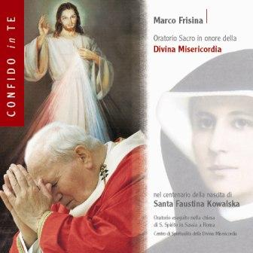
la festa della Divina Misericordia è un dono del Cuore misericordioso di Gesù attraverso Santa Faustina Ko-walska e Giovanni Paolo II. E' il messaggio di cui ha bisogno il nostro tempo che, nonostante l'illusione di fare a meno di Dio, anzi proprio per questo, è tentato di disperazione.
La misericordia è il più commovente degli attributi divini. Dobbiamo imparare a guardare a Dio in questa luce, se vogliamo conoscerlo. Questo ci sarà possibile se fissiamo lo sguardo al Cuore misericordioso di Gesù.
Da quel Cuore escono l'acqua che lava i peccati e il sangue che ci comunica la vita. Da quel Cuore l'amore di Dio si riversa sul mondo, purificandolo e santificandolo. L'amore di Dio è più grande di ogni peccato. Per quanto siamo caduti in basso, potremo sempre risalire dicendo col cuore: " Gesù, confido in Te!".
Teniamo nelle nostre case l'immagine di Gesù misericordioso e ricorriamo a Lui per ogni necessità, recitando la Coroncina della divina misericordia.
Maria, Madre di misericordia, ci tende la mano per condurci al Cuore misericordioso Gesù.
Gesù, confido in Te. Maria, fiducia mia.
Vostro P. Livio

_______________________________
Nota 1. Sito ufficiale Divina Misericordia: http://www.divinamisericordia.it/
Nota 2. Sito ufficiale Mons. Marco Frisina, Ex Allievo dei Fratelli a Roma, celebre musici sta e Direttore del Coro Diocesano di Roma: http://www.marcofrisina.com

